Jewelry Production Order System
Phiên bản 1.1
Ngày tạo 5/12/2024
Danh sách hình 1
Thuật ngữ 2
I.Giới thiệu chung 3
I.1. Mục đích 3
I.2. Phạm vi sản phẩm 3
II. Mô tả tổng quát 4
II.1. Chức năng 4
II.2. Phân loại người dùng 6
1.System actors 6
II.3. Môi trường thiết kế & xây dựng 7
III. Yêu cầu tương tác ngoài 7
III.1. Giao diện người dùng 7
III.2. Yêu cầu tương tác với phần cứng 8
III.3. Yêu cầu tương tác với phần mềm 8
IV.1. Kiến trúc tổng thể của hệ thống 8
1.Component diagram 8
2.Deployment diagram 9
3.class diagram 9
IV.2. Chi tiết các thành phần 10
IV.2.1. Front End 10
1.Customer use case diagram 10
2.Sales Staff use-case diagram 10
3.Design Staff use-case diagram 11
4.Production Staff use-case diagram 11
IV.2.2. BackEnd 12
1.Admin use-case diagram 12
2.Use-case quản lý đơn hàng gia công 13
3.Activity diagram thêm đơn hàng gia công 14
4.Biểu đồ tuần tự (sequence) thể hiện thao tác: 14
V. Yêu cầu phi chức năng 14
Phụ lục 15

Danh sách hình
Hình 1: System actors………………………………………………………………….
Hình 2: Component diagram……………………………………………………………
Hình 3: Deployment diagram…………………………………………………………...
Hình 4: Class diagram…………………………………………………………………..
Hình 5: Customer use case diagram…………………………………………………….
Hình 6: Sales staff use-case diagram……………………………………………………
Hình 7: Design staff use-case diagram………………………………………………….
Hình 8: Production Staff use-case diagram……………………………………………..
Hình 9: Admin use-case diagram……………………………………………………….
Hình 10: Use-case quản lý đơn hàng gia công………………………………………….
Hình 11: Activity diag. thêm đơn hàng gia công……………………………………….
Hình 12: Sequence diag. thêm đơn hàng gia công……………………………………..

Thuật ngữ
Thuật ngữ | Viết tắt | Giải thích
Software Requirement Specification | SRS | Bản đặc tả yêu cầu phần mềm
Admin |  | Quản trị viên hệ thống, có quyền quản lý người dùng, báo giá, đơn hàng và sản phẩm.
Customer |  | Khách hàng đặt yêu cầu gia công trang sức theo mẫu thiết kế có sẵn hoặc theo yêu cầu riêng.
Order |  | Đơn hàng gia công trang sức bao gồm thông tin sản phẩm, báo giá và tiến độ thực
Quotation |  | Báo giá chi tiết dựa trên vàng, công gia công, và các chi phí liên quan khác
3D Design |  | Bản thiết kế 3D của sản phẩm trang sức gửi cho khách hàng phê duyệt trước khi gia công.
Production |  | Quá trình thực hiện gia công sản phẩm trang sức từ thiết kế đến hoàn thiện.
Labor Cost |  | Chi phí công thực hiện gia công sản phẩm.
Warranty Certificate |  | Giấy chứng nhận bảo hành sản phẩm sau khi hoàn thiện và bàn giao cho khách hàng.
Dashboard |  | Bảng thống kê, theo dõi chi tiết tiến độ đơn hàng và hiệu quả hoạt động.

I.Giới thiệu chung
I.1. Mục đích
Hệ thống Quản lý Đặt Gia Công Trang Sức là một nền tảng trực tuyến hỗ trợ doanh nghiệp gia công trang sức và khách hàng trong việc đặt hàng, theo dõi và quản lý quá trình sản xuất. Thông qua hệ thống, khách hàng có thể gửi yêu cầu đặt hàng theo mẫu thiết kế có sẵn hoặc yêu cầu riêng, doanh nghiệp có thể báo giá, thiết kế, gia công và bàn giao sản phẩm một cách thuận tiện và minh bạch.
I.2. Phạm vi sản phẩm
Hệ thống Quản lý Đặt Gia Công Trang Sức được xem là công cụ hữu ích cho doanh nghiệp và khách hàng trong việc số hóa toàn bộ quy trình gia công. Cụ thể:
Khách hàng có thể dễ dàng theo dõi trạng thái đơn hàng, phê duyệt thiết kế 3D, và cập nhật tiến độ sản xuất.
Doanh nghiệp có thể quản lý chi phí nguyên liệu, công gia công, báo giá và tối ưu hóa quá trình thực hiện đơn hàng.
Hệ thống còn cung cấp các tính năng báo cáo và thống kê chi tiết, giúp doanh nghiệp kiểm soát hiệu quả sản xuất và nâng cao chất lượng dịch vụ.
Thông qua hệ thống, quá trình quản lý đặt gia công trở nên tự động hóa, tăng cường sự minh bạch và tin tưởng giữa doanh nghiệp và khách hàng, góp phần cải thiện hiệu suất và mở rộng thị trường trong ngành công nghiệp trang sức.

II. Mô tả tổng quát
II.1. Chức năng
Chức năng dành cho khách hàng (Customer):
2.1 | Xem thông tin về Công ty. Xem và tìm kiếm thông tin về sản phẩm.  2.1.1 Xem thông tin công ty  2.1.2 Tạo tài khoản để sử dụng chức năng  2.1.3 Xem các bộ sưu tập trang sức có sẵn của công ty  2.1.4 Tìm kiếm sản phẩm theo tên  2.1.5 Yêu cầu gia công
2.2 | Quản lý quá trình đặt gia công:  2.2.1 Nhân viên kinh doanh nhận yêu cầu và trao đổi về yêu cầu gia công  2.2.2 Báo giá và tạo đơn gia công  2.2.3 Nhân viên gửi bản thiết kế 3D  2.2.4 Nhận xét, thêm và chỉnh sửa yêu cầu gia công
2.3 | thanh toán, hủy đơn hàng gia công trang sức:  2.3.1 Hủy đơn hàng gia công nếu chưa bắt đầu quá trình sản xuất  2.3.2 Các hình thức thanh toán (trả trước, trả sau)
Chức năng dành cho nhân viên kinh doanh (Sales Staff):
3.1 | 3.1.1 Khai báo thông tin chi tiết sản phẩm  3.1.2 khai báo giá vàng, giá đá áp dụng của công ty.  3.1.3 Khai báo mẫu thiết kế của công ty và định mức chi phí thực hiện kèm theo.  3.1.4 Khai báo yêu cầu gia công khách hàng  3.1.5 Báo giá vốn sản phẩm  3.1.6 Thêm đơn hàng gia công
Chức năng dành cho nhân viên thiết kế (Design Staff) :
3.2 | 3.2.1 Xem thông tin yêu cầu gia công khách hàng  3.2.2 Thiết kế bản vẽ 3D  3.2.3 Lưu trữ và quản lý thiết kế  3.2.4 Gửi bản thiết kế cho khách hàng
Chức năng dành cho nhân viên gia công (Production Staff):
3.3 | 3.3.1 Xem thông tin yêu cầu gia công khách hàng  3.3.2 Lập kế hoạch gia công,Quản lý vật liệu và chi phí gia công  3.3.3 Kiểm tra chất lượng sản phẩm gia công  3.3.4 Bàn giao sản phẩm
Chức năng dành cho giám đốc (Manage), quản trị viên ( Admin):
3.4 | 3.4.1 Quản lý cao nhất, có toàn quyền thao tác với hệ thống  3.4.2 Thực hiện việc sao lưu và phục hồi hệ thống.  3.4.3 Dashboard thống kê.
II.2. Phân loại người dùng
1.System actors
Các đối tượng tương tác hệ thống gồm: Customer, Sales Staff,Design Staff,Production Staff, Admin
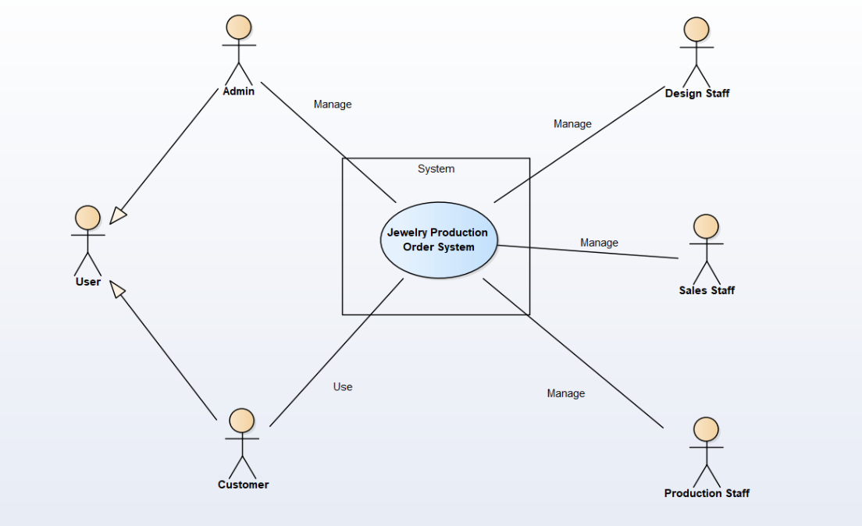
II.3. Môi trường thiết kế & xây dựng
- Jewelry Production Order System được xây dựng trên công nghệ Django, bao gồm:
- Django framework (phiên bản 4.5 trở lên)
- Cơ sở dữ liệu SQL Server (phiên bản từ 2008 trở lên)
- Đảm bảo hoạt động tốt trên các trình duyệt phổ biến như: Chrome, Firefox, Safari, Microsoft Edge.
- Đảm bảo hoạt động tốt trên nhiều loại thiết bị khác nhau: Computer, Smartphone, IPAD

III. Yêu cầu tương tác ngoài
III.1. Giao diện người dùng
- Các trang con (pages) có chung một khuôn mẫu giao diện thống nhất (header, menu, main, footer).
- header
- Logo công ty.
- Giới thiệu công ty, Bộ sưu tập trang sức, Mẫu thiết kế, Blog.
- Nút Đăng nhập/Đăng ký.
- Menu
- Menu hiển thị xuyên suốt trên các trang, hỗ trợ điều hướng nhanh đến các phần hoặc tính năng chính.
- Main
- Phần chính của từng trang:
- Trang giới thiệu
- Trang đặt gia công
- Trang Giỏ hàng
- Trang liên hệ
- Footer
- Thông tin công ty
- Liên kết nhanh
- Biểu tượng mạng xã hội
- Bản quyền
- Giao diện phải được thiết kế đơn giản, khoa học và thân thiện với người dùng:
- Thiết kế đơn giản
- Bố cục rõ ràng
- Thanh điều hướng dễ sử dụng
- Tương thích với nhiều thiết bị
- Hướng dẫn rõ ràng
III.2. Yêu cầu tương tác với phần cứng
Hiện tại hệ thống chưa cần tương tác với các thiết bị đặc biệt khác ngoài hệ thống máy tính thông thường.
III.3. Yêu cầu tương tác với phần mềm
- Tương tác với cơ sở dữ liệu:
- Sử dụng MySQL : để quản lý thông tin khách hàng, đơn hàng, mẫu thiết kế, và giá vật liệu
- Tích hợp API: cập nhật giá vàng, gửi email, thanh toán trực tuyến
- Hỗ trợ nhập và xuất dữ liệu
- Tích hợp các công cụ và phần mềm quản lý

IV. Kiến trúc hệ thống
IV.1. Kiến trúc tổng thể của hệ thống
1.Component diagram

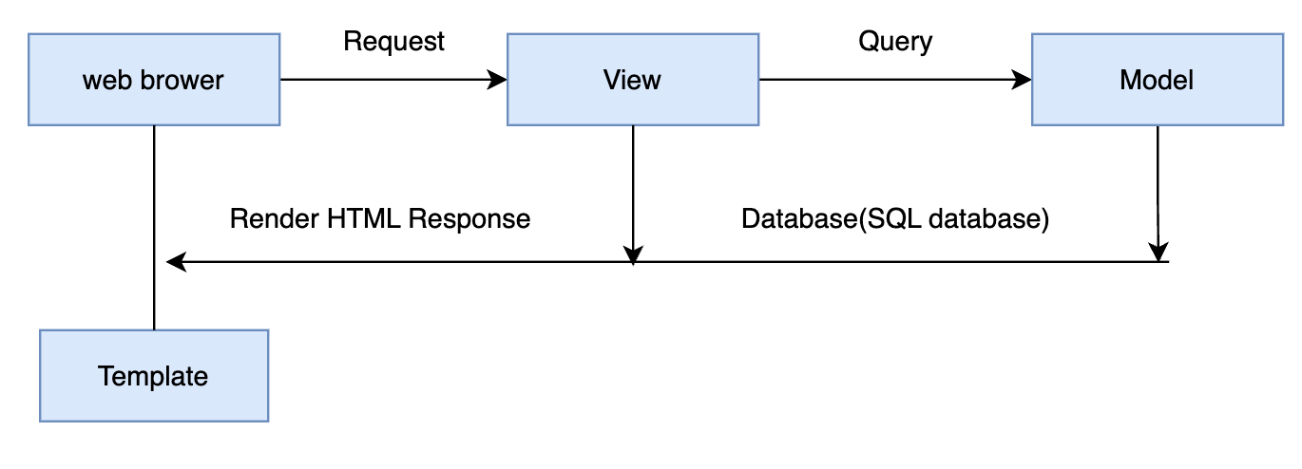
2.Deployment diagram
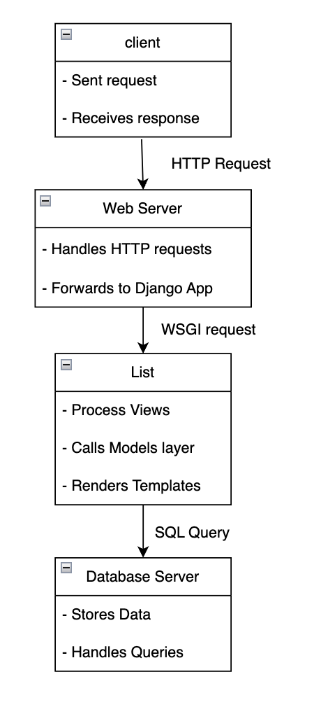
3.Class diagram
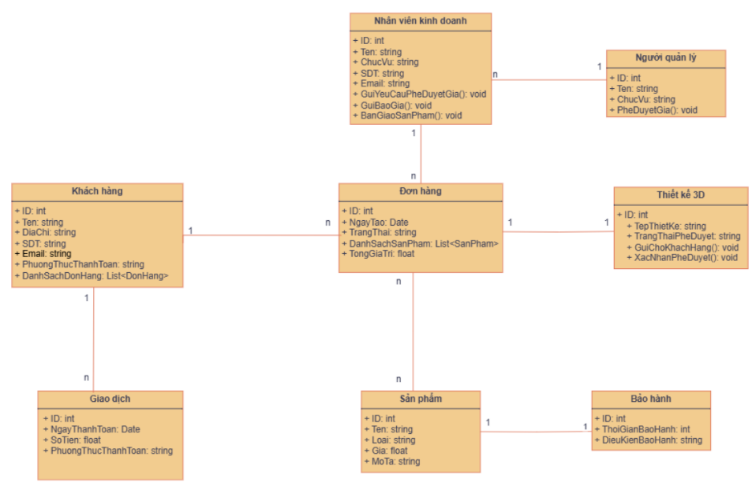
IV.2. Chi tiết các thành phần
IV.2.1. Front End
1.Customer use case diagram
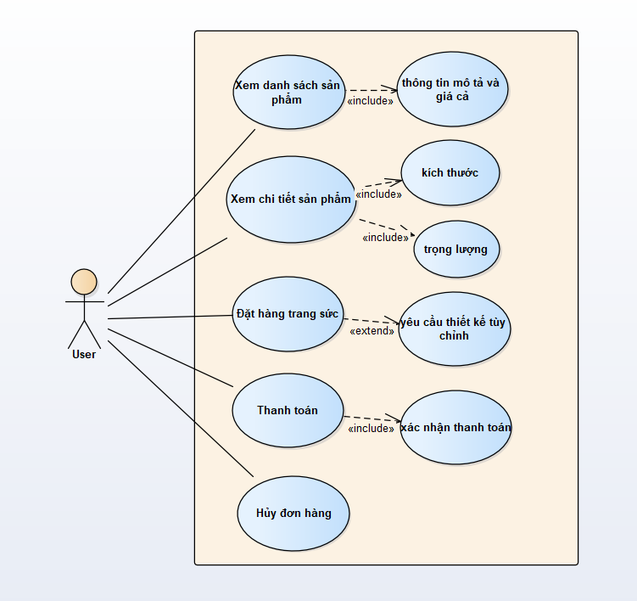
2.Sales Staff use-case diagram

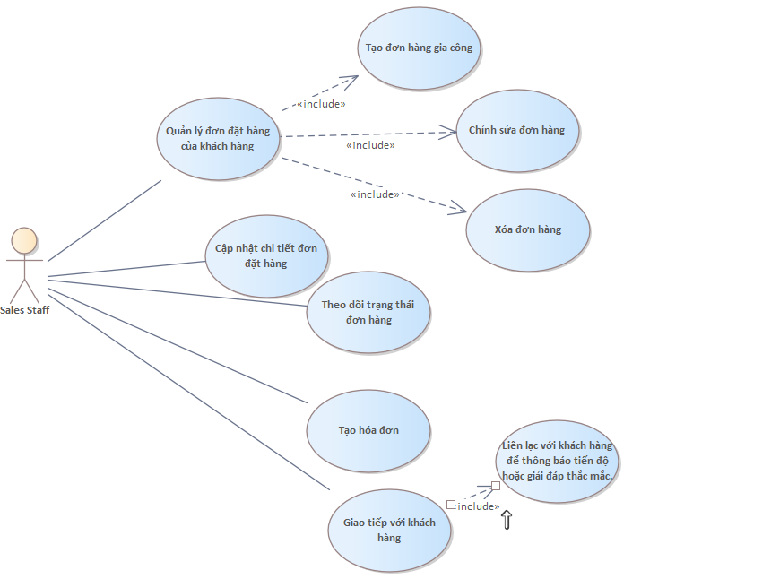
3.Design Staff use-case diagram
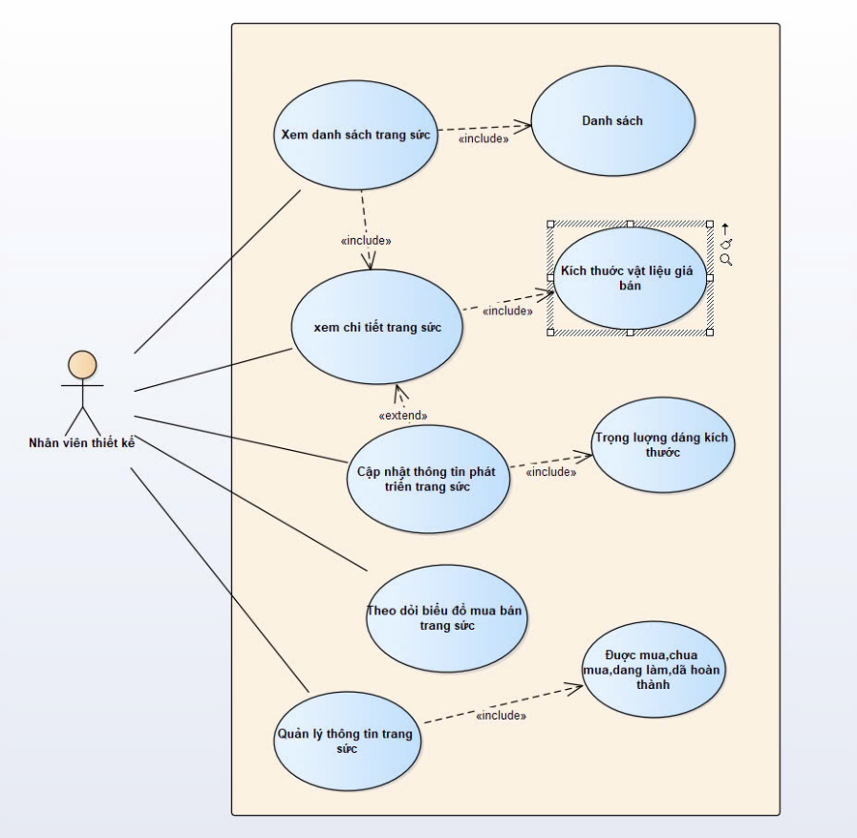

4.Production Staff use-case diagram
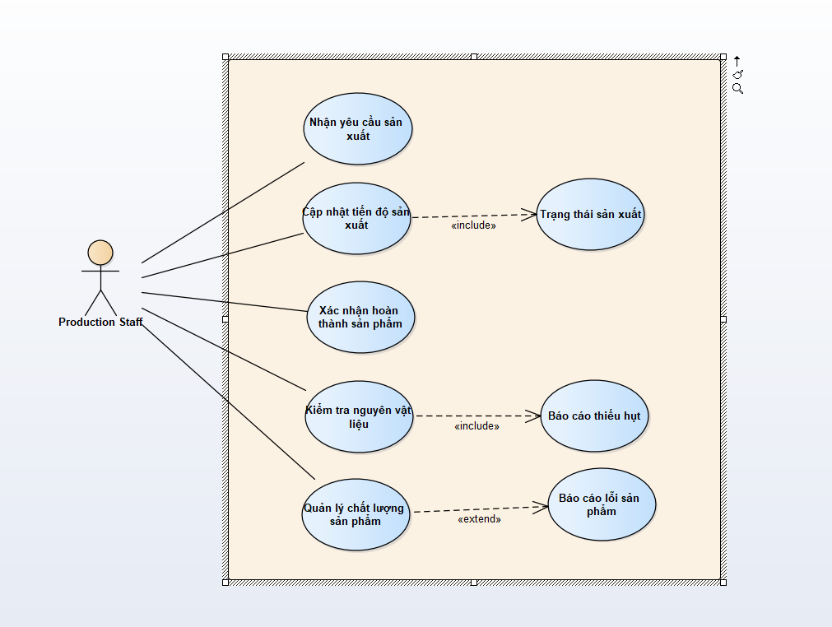

IV.2.2. BackEnd
1.Admin use-case diagram
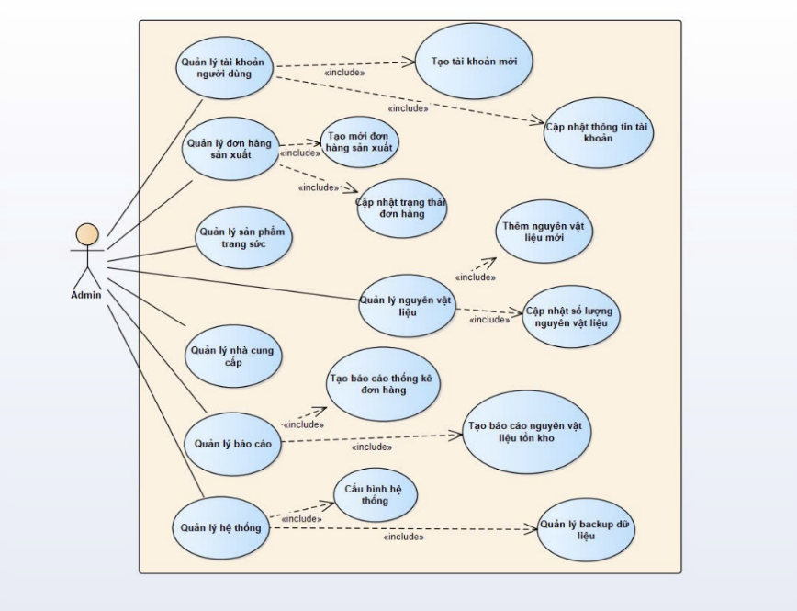

2.Use-case quản lý đơn hàng gia công
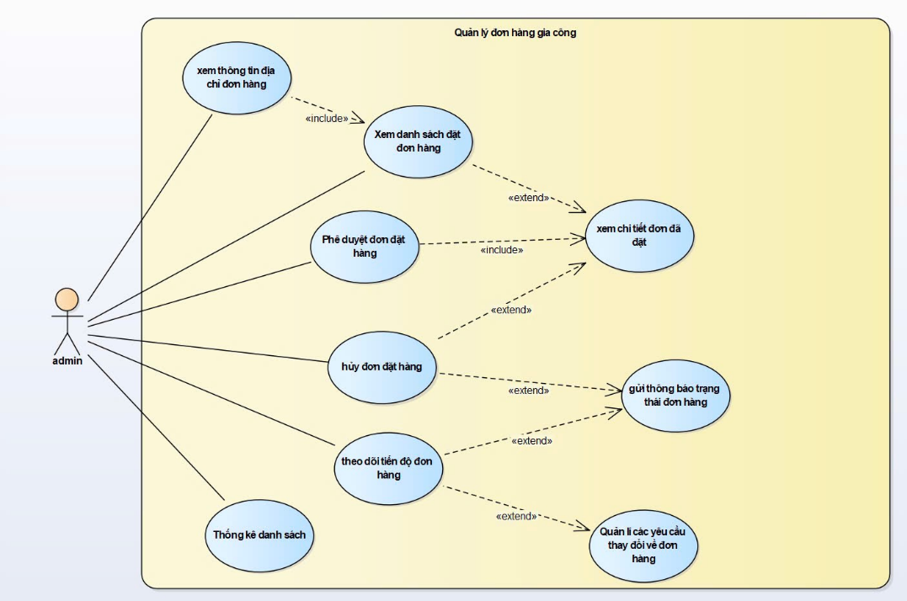
3.Activity diagram thêm đơn hàng gia công
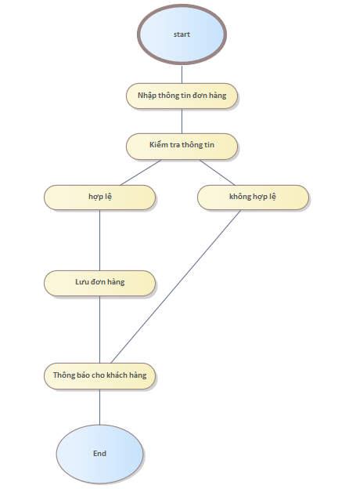
4.Biểu đồ tuần tự (sequence) thể hiện thao tác:
4.1 Sơ đồ tuần tự use case đăng nhập
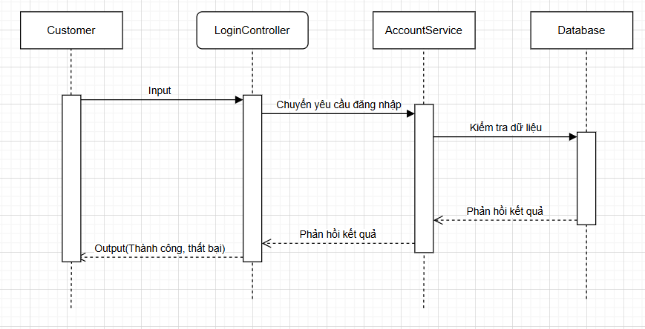
4.2 Sơ đồ tuần tự use case xem danh sách sản phẩm
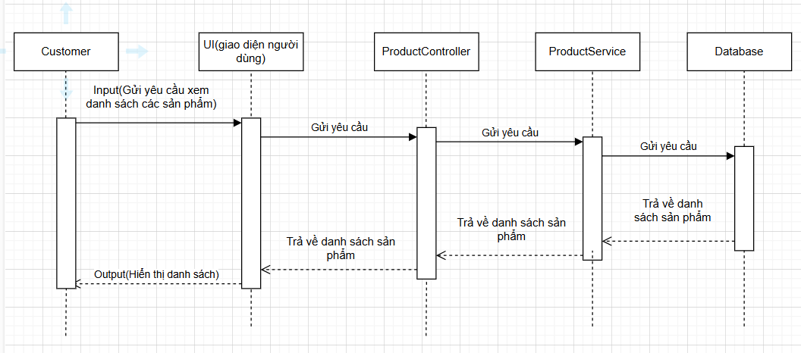
4.3 Sơ đồ tuần tự đặt hàng trang sức và thanh toán
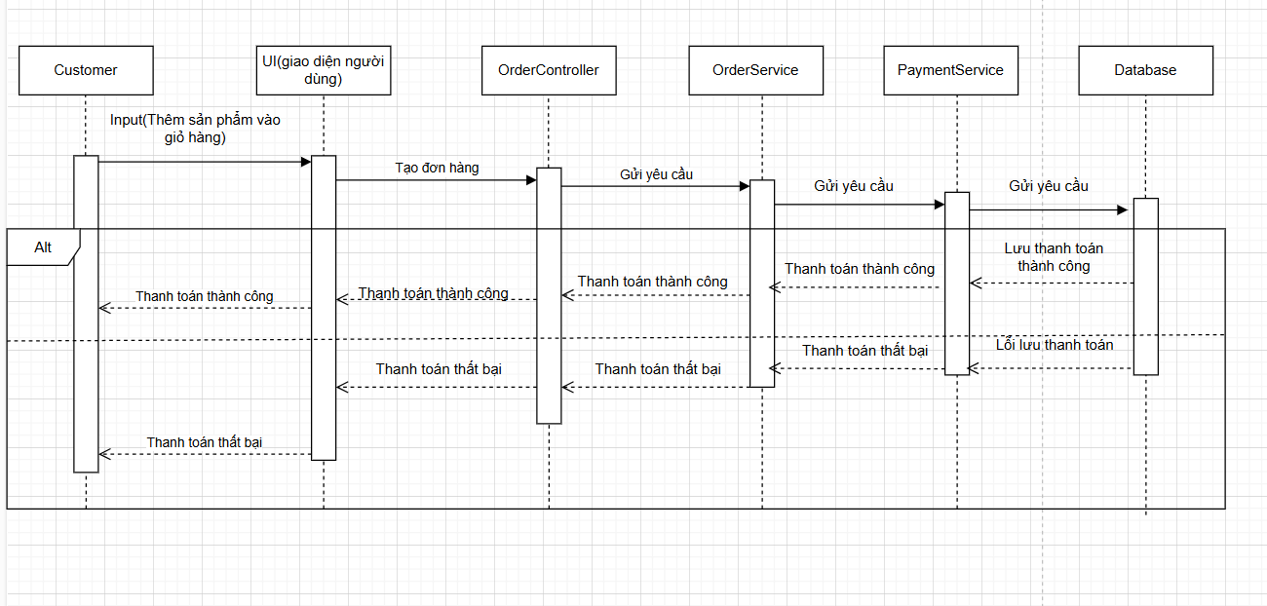
4.4 Sơ đồ tuần tự quản lý tạo tài khoản và cập nhật thông tin người dùng
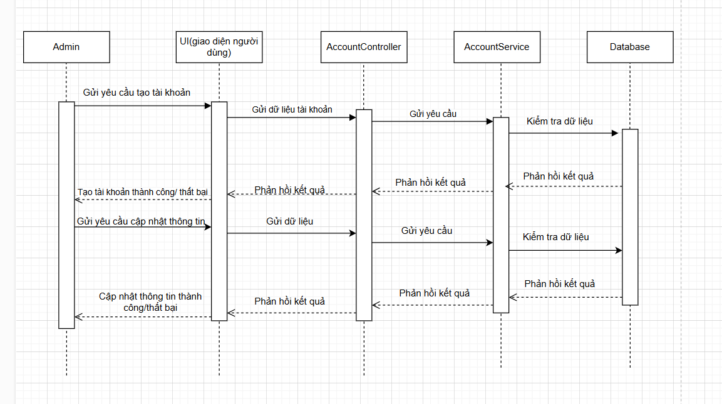
4.5 Sơ đồ tuần tự quản lý đơn hàng gia công
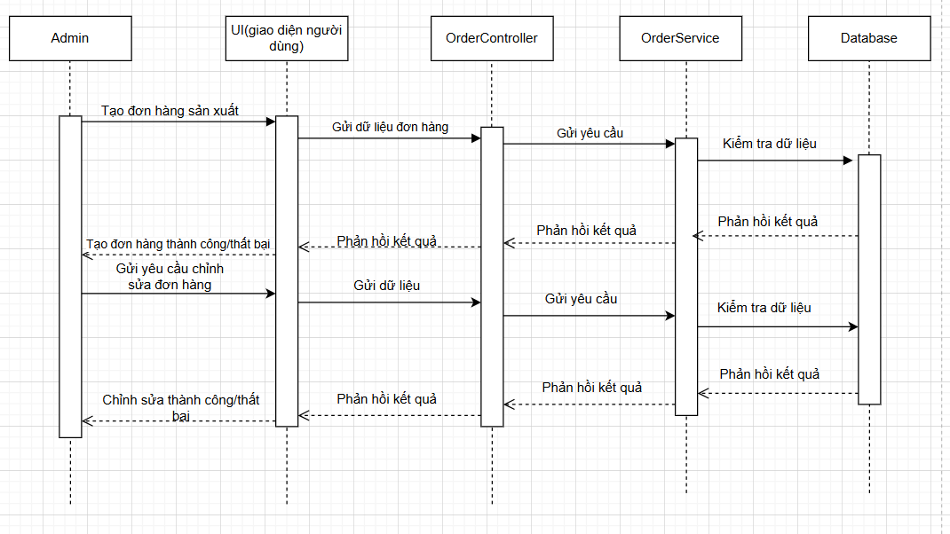
4.6 Sơ đồ tuần tự sao lưu và phục hồi hệ thống
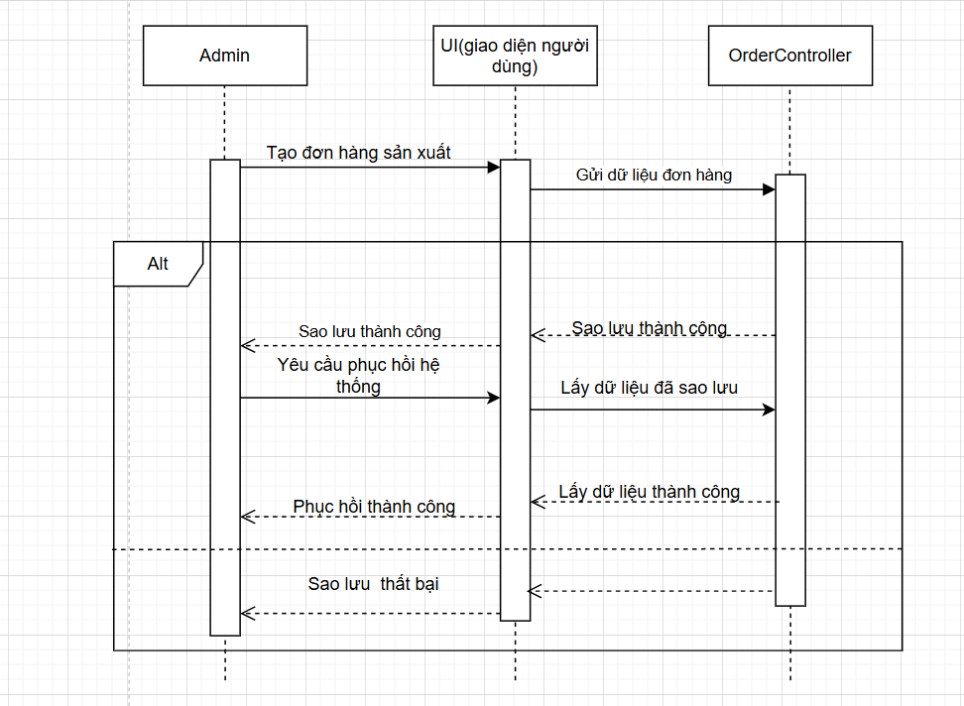
V. Yêu cầu phi chức năng
- Hệ thống cần đảm bảo sẵn sàng hoạt động 24/7.
- Cơ sở dữ liệu của hệ thống luôn được backup vào mỗi ngày cuối cùng của tháng một cách tự động.
- Hệ thống được xây dựng hoàn toàn miễn phí.
- Hệ thống được xây dựng trong thời gian không quá 15 tuần (vì phục vụ công việc giảng dạy và học tập).
- Về mặt an toàn:
+ Các thông tin mật khẩu cần được mã hóa theo chuẩn hiện hành (MD5, RSA).
+ Hệ thống không bị ảnh hưởng bởi các tấn công thông thường như SQL Injection.

